Alkani

So nasičeni ogljikovodiki z enojno vezjo, splošna formula CnH2n+2

Ime                          Empirična formula  Strukturna formula     Radikal

Metan                                 CH4                        CH4-CH3 metil

-tališče -182,5 C,vrelišče - 161,5 C  
-v zemeljskem, jamskem in močvirnem plinu  
-pridobivanje pri suhi destilaciji lesa in iz zemeljskega plina,ki ga vsebuje 99%  
-uporaba za kurivo, gorivo  
-surovina za etin,vodikov cianid, metanol,  
-za klorirane metane (topila), ogljikov disulfid  
-za fluorirane ogljikovodike (hladilna sredstva)

Etan                                    C2H6                      CH3-CH3                    -CH2-CH3 etil

plin  
-tališče -183,3 C,vrelišče -88,6 C  
-sestavni del nekaterih naft  
-predelava največ v eten

Propan                             C3H8                      CH3-CH2-CH3            -CH2-CH2-CH3 propil

-tališče -187,1 C, vrelišče -42,2 C  
-nastaja pri petrokemijskih procesih  
-uporaba za gorivo, svetilni plin,

Butan                              C4H10                     CH3-CH2-CH3 -CH3   -CH2-CH2-CH3-CH3 butil

plin  
tališče -138,3 C, vrelišče -0.5 C  
v zemeljskem plinu  
uporaba za kurivo,za varjenje Al, Cu

[IIzomerija alkanov](http://www2.arnes.si/~sspzkola/alkaizo.htm)

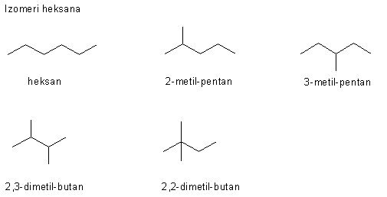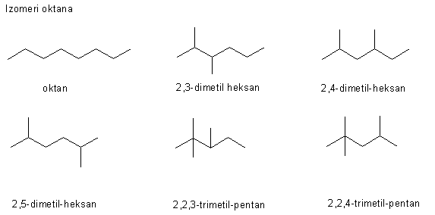

Reakcije alkanov

Halogeniranje alkanov

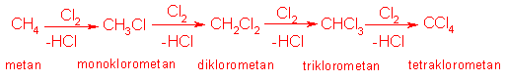

Nitriranje

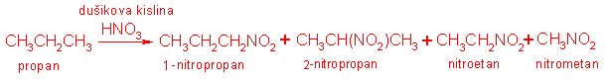

Sulfoniranje

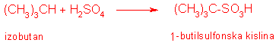

Izomerizacija alkanov

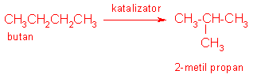

Kreking

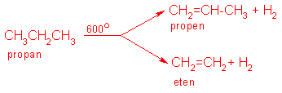

Oksidacija alkanov:v prebitku kisika ali zraka zgorijo alkani v ogljikov dioksid in vodo, sprošča pa se energija.